Tecnología
Definición:
La tecnología es la aplicación de un conjunto de conocimientos y habilidades con el objetivo de conseguir una solución que permita al ser humano desde resolver un problema determinado hasta el lograr satisfacer una necesidad en un ámbito concreto.
Partiendo de dicha acepción nos encontramos con que dentro del concepto se pueden incluir un amplio número de modalidades o disciplinas tales como la informática, la robótica, la domótica, la neumática, la electrónica, entre otras muchas más.
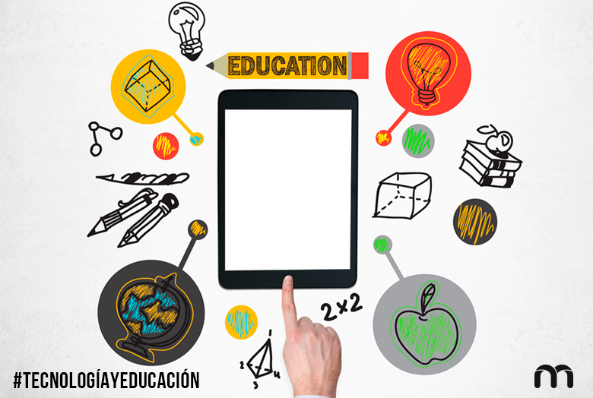

Antes de avanzar con el análisis de la palabra tecnología, es interesante que llevemos a cabo el descubrimiento de su origen etimológico. En concreto este reside en el griego y más exactamente en la unión de dos palabras: ΤεΧνολόϒος, que vendría a traducirse como «arte», y λόϒος, que es sinónimo de «tratado».

